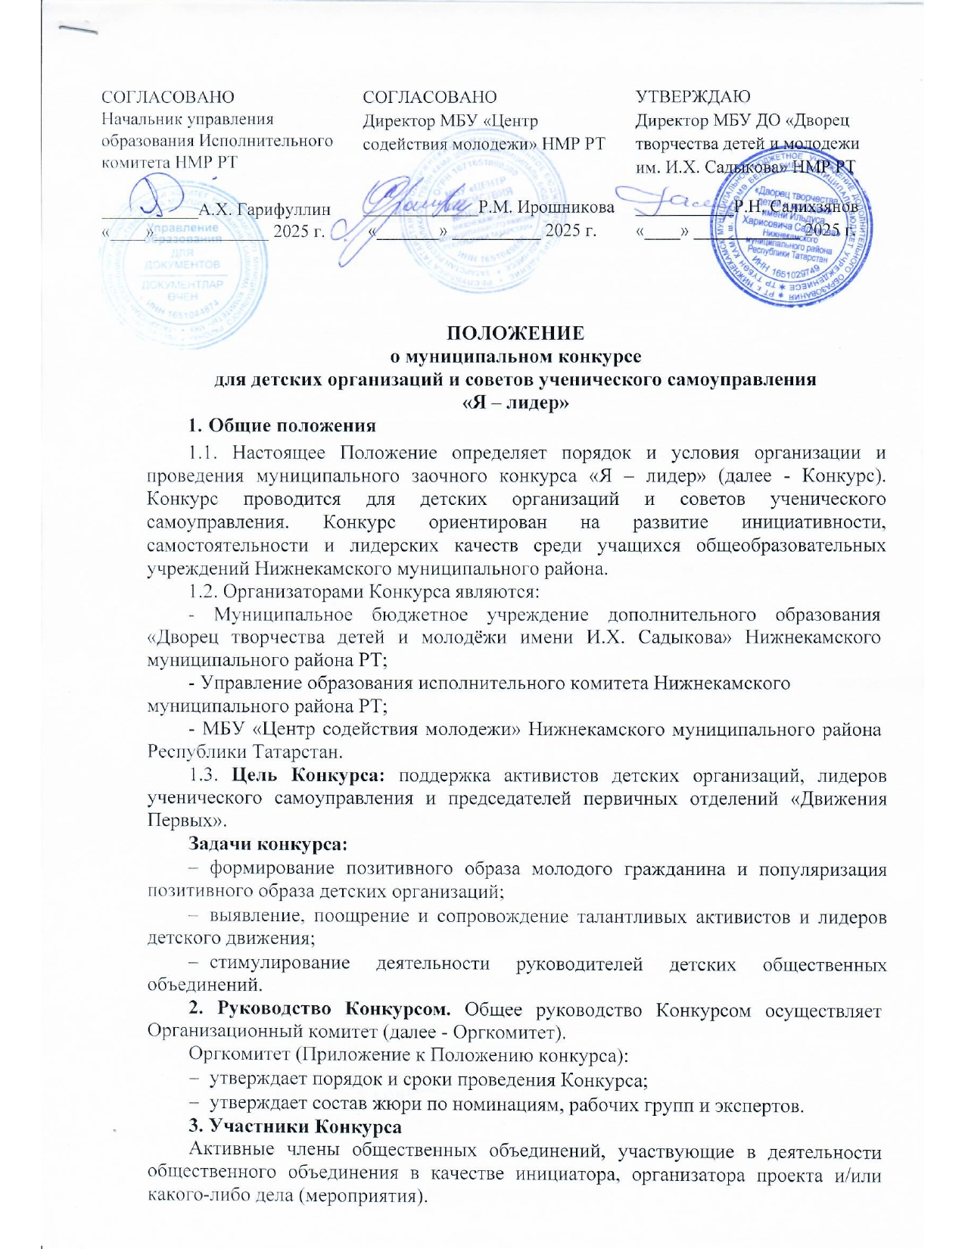
Конкурс проводится по двум возрастным номинациям:
- Лидер общественного объединения - от 11 до 13 лет.
- Лидер общественного объединения - от 14 до 18 лет.
4. Конкурсные задания
Участникам необходимо выполнить два конкурсных задания:
Задание 1. Создать комикс, рассказывающий о ваших успехах и истории вашего становления лидером. (Проиллюстрировать ваш путь развития лидера и достижения успехов через визуальное повествование в форме комикса).
Задание: 2. Видеоролик «Я лидер», посвященный раскрытию понятия лидера и демонстрации личностных достижений участника проекта.
5. Требования к выполнению заданий:
Задание 1. Комикс.
- Размер страницы комикса должен соответствовать формату А3.
- Комикс должен содержать сюжетную линию, отражающую этапы вашего личного роста и профессионального становления как лидера.
- Используйте оригинальные иллюстрации и графическое оформление (формат подачи: электронный вариант; разрешается использование фотографий).
Задание 2. Видеоролик «Я лидер»
Продолжительность видеоролика от 1 до 1,5 минут.
Описание сюжета: участники представляют себя как лидеров, подчеркивая собственные достижения и цели развития. Основная линия повествования включает историю становления лидера («предыстория»).
Структура видеоролика:
Предыстория: рассказ участника о своем пути к успеху, о факторах, повлиявших на развитие лидерских качеств.
Ключевые моменты успеха: описание ярких моментов, отражающих проявление лидерских способностей.
Достижения: презентация конкретных успехов, реализованных проектов, наград и достижений участника.
Заключение: мотивация зрителей к развитию собственных лидерских качеств и стремлению к новым целям.

6. Условия приема конкурсных материалов
6.1.Конкурс проводится в заочной форме. От каждого участника принимается не более одного конкурсного материала.
6.2. Для участия в Конкурсе в срок до 13 декабря 2025 года необходимо предоставить в Оргкомитет по электронному адресу doo_gss@mail.ru с пометкой конкурс «Я – лидер» для детских организаций и советов ученического самоуправления.
- конкурсный материал (выполненные задания);
- заявка на участие в Конкурсе (форма заявки - в приложении).
6.3. Конкурсные материалы, поступившие позднее 13 декабря 2025 г., а также с нарушением требований к ним, не рассматриваются.
6.4. Конкурсные материалы не рецензируются.
7. Критерии оценки конкурсных работ:
- Оригинальность идеи и сюжета;
- Творческий подход к оформлению и дизайну;
- Четкость изложения мыслей и структурированность текста;
- Соответствие заданному временному формату;
- Эмоциональная вовлеченность зрителя.
8. Подведение итогов и награждение:
8.1. Итоги Конкурса подводит Экспертная комиссия, которая определяет победителей и призеров среди участников в каждой номинации.
8.2. Итоговая оценка каждого участника формируется путем суммирования оценок всех членов Экспертной комиссии по всем критериям. Результаты Конкурса пересмотру не подлежат.
8.3. По итогам Конкурса определяются победители по номинациям и награждаются Дипломами I, II и III степени и призами, участники - Свидетельствами об участии в Конкурсе. Жюри имеет право присуждать не все призовые места, присуждать специальные Дипломы.
8.4. За организацию, проведение конкурса членам жюри выдается сертификат.
Контактное лицо: Шернина Наталья Николаевна 89061223794

Приложение

Заявка
на участие в муниципальном конкурсе
для детских организаций и советов ученического самоуправления
«Я – лидер»
Номинация конкурса | Ф И О участника | Общественное объединение (детская организация, совет самоуправления, первичная организация) | Образовательная организация | ФИО руководителя | Сколько полных лет и дата рождения
Лидер общественного объединения от 11 до 13 лет.
Лидер общественного объединения 14 до 18 лет.

